# IV. Метод анализа

Для анализа грамматики было выбрано её представление в виде графа конечного автомата (рис. 1), где состояние 1 – является начальным, а состояние 16 – конечным.

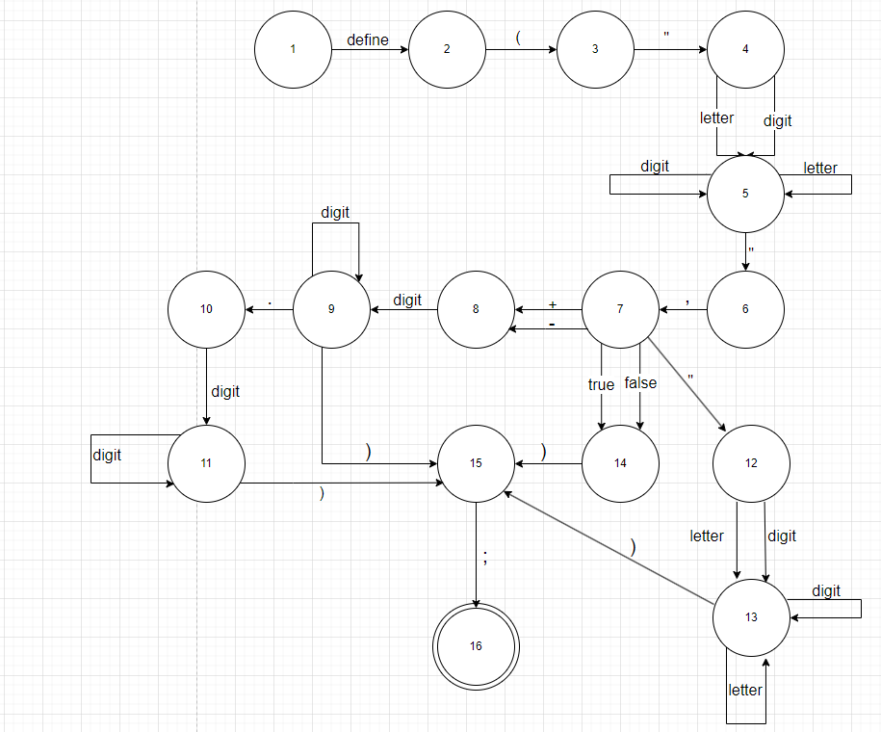

Рисунок 1 – Граф конечного автомата грамматики G[‹DEF›]